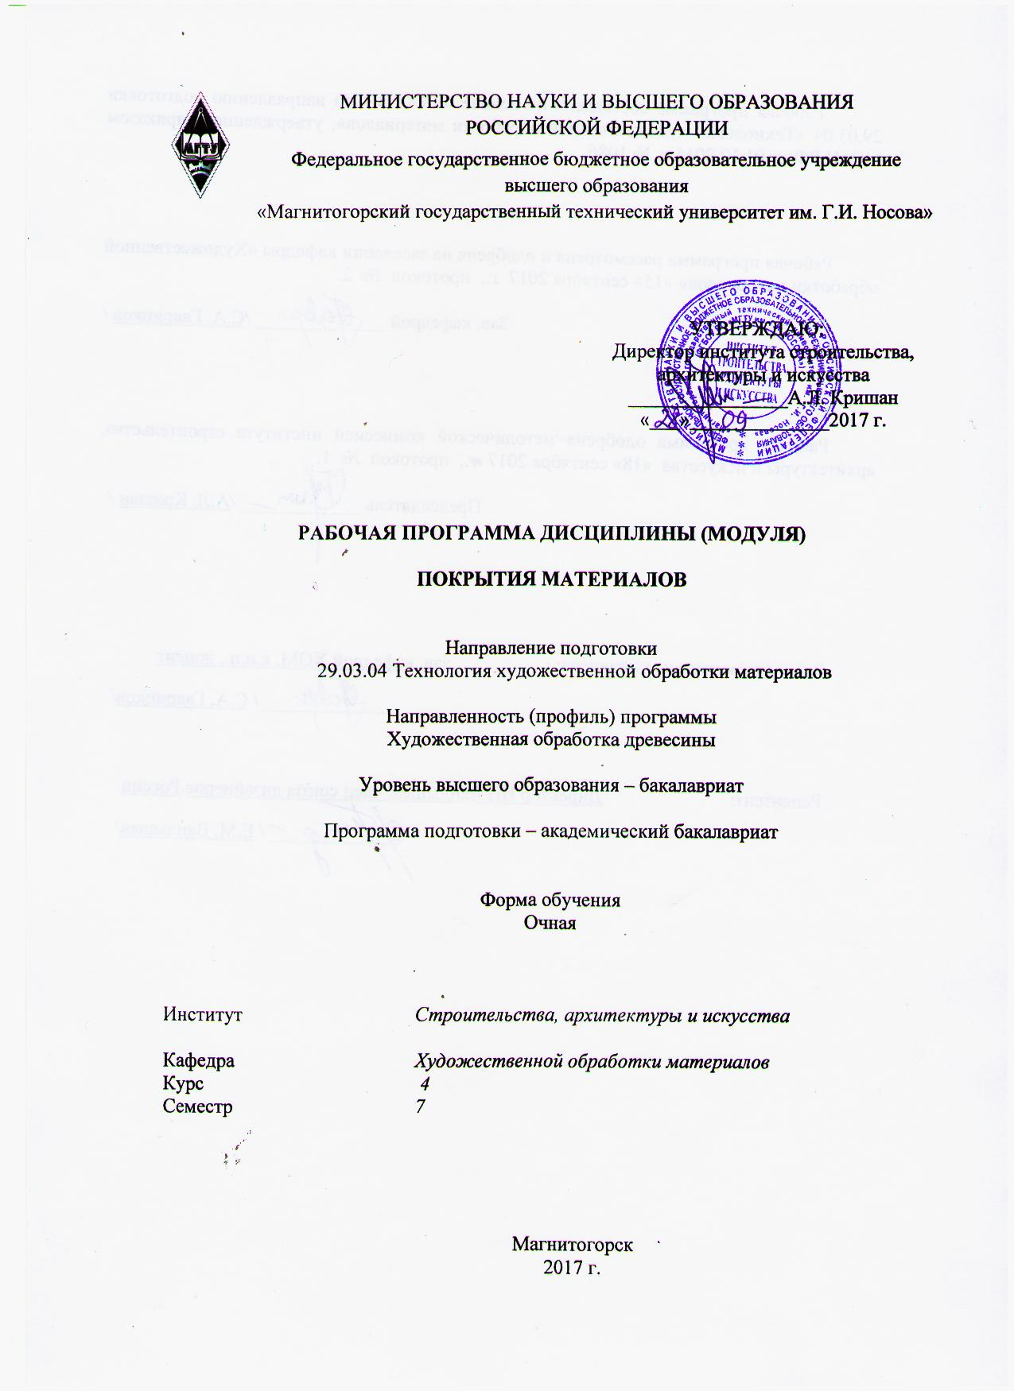

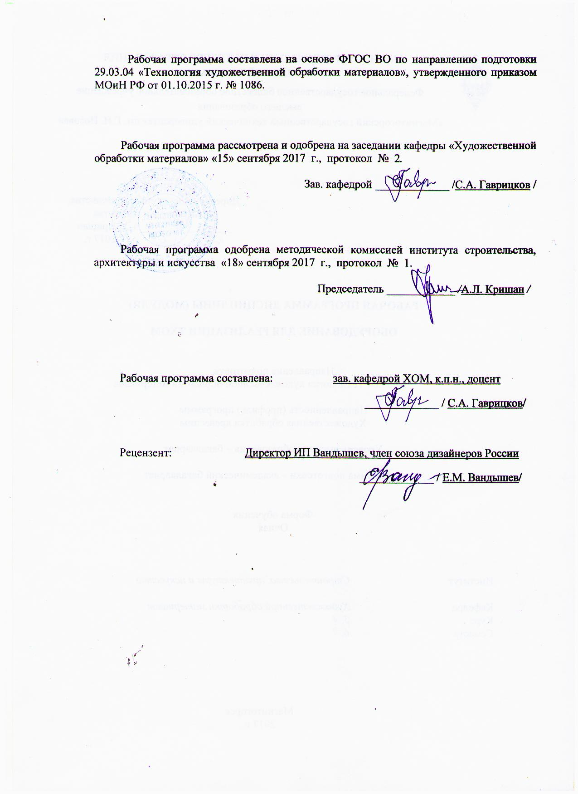

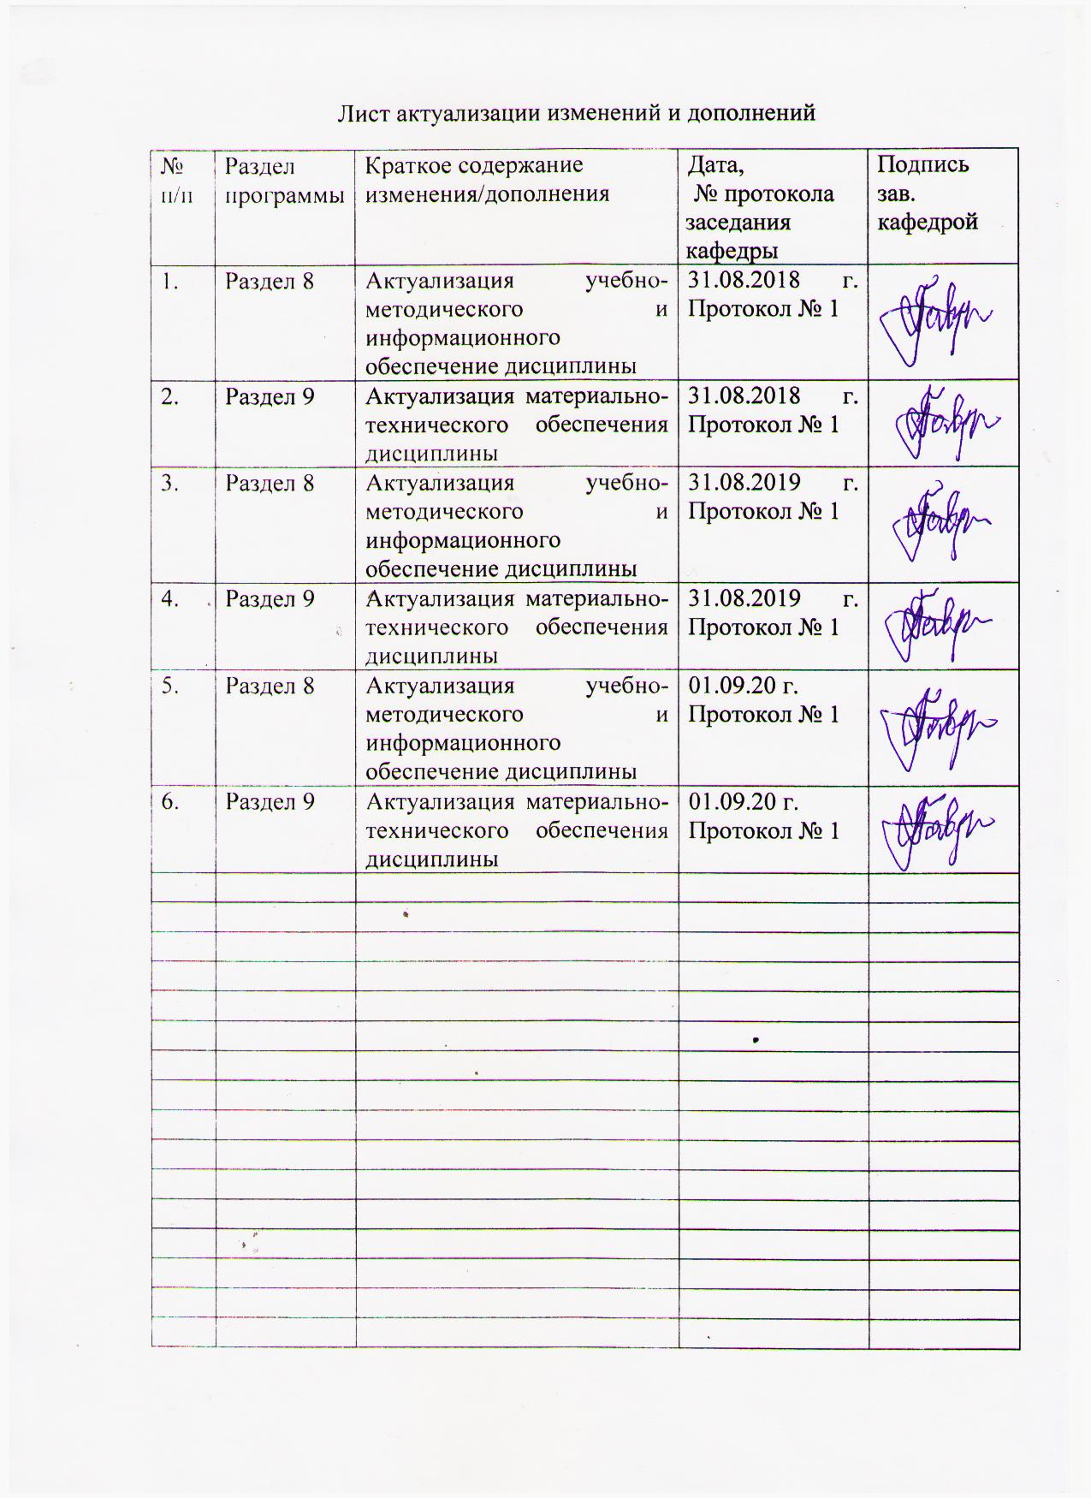

1. Цели освоения дисциплины (модуля)

Целью освоения дисциплины «Покрытия материалов» является формирование способности по отделке художественных изделий из древесины с помощью лакокрасочных, пленочных и других материалов для придания первым защитно-декоративных свойств, используя основные технологические операции, инструменты, оборудование и материалы.

**2. Место дисциплины (модуля) в структуре образовательной программы подготовки бакалавра**

Дисциплина (модуль) Б1.Б.12 «Покрытия материалов» входит в базовую часть блока 1 образовательной программы по направлению подготовки 29.03.04 «Технология художественной обработки материалов»,профиль «Художественная обработка древесины».

Для изучения дисциплины необходимы знания (умения, владения), сформированные в результате изучения следующих дисциплин: «Основы профессионально-технической деятельности», «Электротехника», «Безопасность жизнедеятельности», а также при прохождении учебной - практики по получению первичных профессиональных умений и навыков, в том числе первичных умений и навыков научно-исследовательской деятельности.

Знания (умения, владения), полученные при изучении данной дисциплины будут необходимы для изучения следующих дисциплин: «Основы технологии художественной обработки материалов», «Технология обработки материалов», «Мастерство», «Технология изготовления изделий из древесины», «Специальные технологии художественной обработки материалов», «Современные технологии художественной обработки материалов», «Технология изготовления сувенирных изделий из различных материалов», «Традиционные технологии художественной обработки материалов»; при прохождении практик: «Производственная - практика по получению профессиональных умений и опыта по профессии рабочего», «Производственная - практика по получению профессиональных умений и опыта профессиональной деятельности», а также при подготовке к государственной итоговой аттестацией (государственный экзамен, защита ВКР).

# 3. Компетенции обучающегося, формируемые в результате освоения дисциплины (модуля) и планируемые результаты обучения

В результате освоения дисциплины (модуля) «Покрытие материалов» обучающийся должен обладать следующими компетенциями:

| Структурный  элемент  компетенции | Планируемые результаты обучения |
| --- | --- |
| ОПК-4 - готовностью использовать основные законы естественнонаучных дисциплин в профессиональной деятельности, применять методы математического анализа и моделирования, теоретического и экспериментального исследования в физике, химии, экологии | |
| Знать | - компоненты лакокрасочных материалов и их значение |
| Уметь | - использовать отделочные материалы, применяемые при создании защитно-декоративных покрытий |
| Владеть | - навыками интенсификации сушки лакокрасочных покрытий |
| ПК-2 - способностью к выбору оптимального материала и технологии его обработки для изготовления готовых изделий | |
| Знать | - виды защитно-декоративных покрытий и их свойства |
| Уметь | - производить выбор защитно-декоративного покрытия для отделки готовых изделий |
| Владеть | - технологиями отделки художественных изделий из древесины |
| ПК-3 - способностью определить и назначить технологический процесс обработки материалов с указанием технологических параметров для получения готовой продукции | |
| Знать | - основные технологические процессы и оборудование для отделки изделий из древесины |
| Уметь | - определять технологический процесс отделки изделий из древесины |
| Владеть | - навыками назначения технологического процесса отделки изделий из древесины |
| ПК-10 - способностью к реставрации художественных объектов с использованием современных методов физико-химического и художественного анализа | |
| Знать | - основы реставрации художественных изделий из древесины; |
| Уметь | - проводить диагностику состояния поверхности древесины |
| Владеть | - методами реставрации художественных изделий |

# **4 Структура и содержание дисциплины (модуля)**

Общая трудоемкость дисциплины составляет 3 зачетных единицы 108 акад. часов, в том числе:

– контактная работа – 57,2 акад. часа:

– аудиторная – 54 акад. часа;

– внеаудиторная – 3,2 акад. часа.

– самостоятельная работа – 15,1 акад. часа;

– подготовка к экзамену – 35,7 акад. часа

| Раздел/ тема  дисциплины | Семестр | Аудиторная  контактная работа  (в акад. часах) | | | Самостоятельная работа (в акад. часах) | Вид самостоятельной  работы | Форма текущего контроля успеваемости и  промежуточной аттестации | Код и структурный  элемент  компетенции |
| --- | --- | --- | --- | --- | --- | --- | --- | --- |
| лекции | лаборат.  занятия | практич. занятия |
| **1. Раздел. Технологические характеристики декоративных покрытий** | 7 | - | - | - | - | - | - | - |
| 1.1. Тема: Введение. Цель создания защитно-декоративных покрытий | 7 | 2 | - | - | 2 | - Поиск дополнительной информации по заданной теме (работа с библиографическим материалом, справочниками) | Устный опрос | ПК-2 – з |
| 1.2. Тема: Понятия о защитно-декоративных покрытиях и их свойствах | 7 | 4 | - | - | 2 | - Поиск дополнительной информации по заданной теме (работа с библиографическим материалом, справочниками) | Устный опрос | ПК-2 – зу;  ПК-3 – зу |
| 1.3. Тема: Компоненты лакокрасочных материалов и их значение. Отделочные пленки | 7 | 4 | - | - | 2 | - Поиск дополнительной информации по заданной теме (работа с библиографическим материалом, справочниками) | Устный опрос | ОПК-4 – зув;  ПК-2 – зу;  ПК-3 – зу |
| Итого по разделу | 7 | 10 | - | - | 6 |  | Устный опрос |  |
| 2. Раздел.  Технологические основы отделки древесины | 7 | - | - | - | - | - | - | - |
| 2.1 Тема: Отделочные материалы, применяемые при создании защитно-декоративных покрытий. Оборудование, применяемое для нанесения лакокрасочных материалов | 7 | 2 | 8/2И | - | 2 | - Подготовка к лабораторному занятию.  - Выполнение лабораторных работ, предусмотренных рабочей программой дисциплины | Проверка индивидуальных заданий | ОПК-4 – зув;  ПК-2 – зув;  ПК-3 – зув;  ПК-10 – зув |
| 2.2. Тема:Технологический процесс отделки лакокрасочными материалами.  Способы нанесения лакокрасочных материалов | 7 | 2 | 8/4И | - | 2 | - Подготовка к лабораторному занятию.  - Выполнение лабораторных работ, предусмотренных рабочей программой дисциплины | Проверка индивидуальных заданий | ПК-2 – зув;  ПК-3 – зув;  ПК-10 – зув |
| 2.3.Тема: Операции крашения, грунтования, порозаполнения, шпатлевания, нанесения покровных слоев | 7 | 2 | 8/2И | - | 2 | - Подготовка к лабораторному занятию.  - Выполнение лабораторных работ, предусмотренных рабочей программой дисциплины | Проверка индивидуальных заданий | ПК-2 – зув;  ПК-3 – зув;  ПК-10 – зув |
| 2.4. Декоративная обработка покрытий: шлифование и полирование, имитационная отделка и ее особенности | 7 | 1 | 6/2И | - | 2 | - Подготовка к лабораторному занятию.  - Выполнение лабораторных работ, предусмотренных рабочей программой дисциплины | Проверка индивидуальных заданий | ПК-2 – зув;  ПК-3 – зув;  ПК-10 – зув |
| 2.5. Способы интенсификации сушки лакокрасочных покрытий | 7 | 1 | 6/2И | - | 1,1 | - Подготовка к лабораторному занятию.  - Выполнение лабораторных работ, предусмотренных рабочей программой дисциплины | Проверка индивидуальных заданий | ОПК-4 – зув;  ПК-2 – зув;  ПК-3 – зув |
| Итого по разделу | 7 | 8 | 36/12И | - | 9,1 | - | Проверка индивидуальных заданий |  |
| Итого за семестр | 7 | 18 | 36/12И | - | 15,1 | - | Промежуточная аттестация (экзамен) |  |
| Итого по дисциплине | 7 | 18 | 36/12И | - | 15,1 | - | Промежуточная аттестация (экзамен) |  |

**12\ И – в том числе, часы, отведенные на работу в интерактивной форме**

# 5. Образовательные и информационные технологии

Реализация компетентностного подхода предусматривает использование в учебном процессе активных и интерактивных форм проведения занятий в сочетании с внеаудиторной работой с целью формирования и развития профессиональных навыков обучающихся.

При обучении студентов дисциплине «Покрытия материалов» следует осуществлять следующие образовательные технологии:

1. Традиционные образовательные технологии ориентируются на организацию образовательного процесса, предполагающую прямую трансляцию знаний от преподавателя к студенту (преимущественно на основе объяснительно-иллюстративных методов обучения).

Формы учебных занятий с использованием традиционных технологий:

Информационная лекция – последовательное изложение материала в дисциплинарной логике, осуществляемое преимущественно вербальными средствами (монолог преподавателя).

Лабораторная работа – организация учебной работы с реальными материальными и информационными объектами, экспериментальная работа с аналоговыми моделями реальных объектов.

2. Технологии проблемного обучения – организация образовательного процесса, которая предполагает постановку проблемных вопросов, создание учебных проблемных ситуаций для стимулирования активной познавательной деятельности студентов.

Формы учебных занятий с использованием технологий проблемного обучения:

Проблемная лекция – изложение материала, предполагающее постановку проблемных и дискуссионных вопросов, освещение различных научных подходов, авторские комментарии, связанные с различными моделями интерпретации изучаемого материала.

3. Информационно-коммуникационные образовательные технологии – организация образовательного процесса, основанная на применении специализированных программных сред и технических средств работы с информацией.

Формы учебных занятий с использованием информационно-коммуникационных технологий:

Лекция-визуализация – изложение содержания сопровождается презентацией (демонстрацией учебных материалов, представленных в различных знаковых системах, в т.ч. иллюстративных, графических, аудио- и видеоматериалов).

# 6 Учебно-методическое обеспечение самостоятельной работы обучающихся

По дисциплине «Покрытия материалов» предусмотрена аудиторная и внеаудиторная самостоятельная работа обучающихся.

Аудиторная самостоятельная работа студентов предполагает выполнение лабораторных работ.

**Аудиторные лабораторные работы (АЛР):**

АЛР №1 «Отделочные материалы, применяемые при создании защитно-декоративных покрытий. Оборудование, применяемое для нанесения лакокрасочных материалов»

Познакомиться с отделочными материалами и оборудованием, применяемых при создании защитно-декоративных покрытий изделий из древесины:

# - Характеристика формируемых покрытий;

# - Выбор отделочных материалов и их характеристика;

- Техническая характеристика оборудования.

АЛР №2 «Технологический процесс отделки лакокрасочными материалами. Способы нанесения лакокрасочных материалов»

Познакомиться с технологическим процессом отделки и способами нанесения лакокрасочных материалов:

- Техпроцесс формирования покрытий;

- Методы нанесения и отверждения лакокрасочных материалов;

- Характеристика методов нанесения и методов отверждения покрытий;

- Технологические режимы формирования покрытий.

АЛР №3 «Операции крашения, грунтования, порозаполнения, шпатлевания, нанесения покровных слоев»

Познакомиться с операциями отделки изделий из древесины и последовательностью их выполнения:

- Произвести анализ состояния поверхности древесины

- Выполнить операции крашения, грунтования, порозаполнения, шпатлевания, нанесения покровных слоев ручным способом.

# АЛР №4 «Декоративная обработка покрытий: шлифование и полирование, имитационная отделка и ее особенности»

Познакомиться с декоративными покрытиями изделий из древесины и последовательностью их выполнения:

- Декоративные покрытия изделий из древесины и их особенности;

- Выполнить операции шлифования и полирования;

- Выполнить имитационную отделку поверхности ручным способом и используя оборудование.

АЛР №5 «Способы интенсификации сушки лакокрасочных покрытий»

Познакомиться со способами интенсификации сушки лакокрасочных покрытий. Выполнить сушку лакокрасочного покрытия. Подготовиться к защите в течении 5-10 мин.

**Индивидуальные домашние задания (ИДЗ):**

Для организации самостоятельной работы необходимы следующие условия:

* готовность студентов к самостоятельному труду;
* мотивация получения знаний;
* наличие и доступность всего необходимого учебно-методического и справочно­го материала;
* система регулярного контроля качества выполненной самостоятельной работы;
* консультационная помощь преподавателя.

Активная самостоятельная работа студентов возможна только при наличии серьёзной и устойчивой мотивации. Самый сильный мотивирующий фактор – подготовка к дальнейшей эффективной профессиональной деятельности.

Устный опрос применяется для оперативного наблюдения за реакциями и поведением студентов. Позволяет алгоритмически более гибко опрашивать студентов. По ходу исследования можно достаточно гибко менять тактику и содержание опроса, что позволяет получить разнообразную информацию о студенте.

ИДЗ №1 «Введение. Цель создания защитно-декоративных покрытий»

Найти и изучить в учебной, научной литературе и Интернете классификацию защитно-декоративных покрытий древесных материалов и полуфабрикатов:

- Определить цели использования данных покрытий;

- Область применения;

- Визуальная информационная модель (изображение по каждому виду покрытия).

ИДЗ №2 «Понятия о защитно-декоративных покрытиях и их свойствах»

Найти и изучить в учебной, научной литературе и Интернете свойства защитно-декоративных покрытий древесных материалов и полуфабрикатов:

- Дать характеристику покрытиям;

- Область применения;

- Визуальная информационная модель (изображение по каждому виду покрытия).

ИДЗ №3 «Компоненты лакокрасочных материалов и их значение. Отделочные пленки»

Найти и изучить в учебной, научной литературе и Интернете лакокрасочные материалы:

- Компоненты лакокрасочных материалов;

- Значение компонентов в лакокрасочных материалах;

- Отделочные пленки.

ИДЗ №4 «Отделочные материалы, применяемые при создании защитно-декоративных покрытий. Оборудование, применяемое для нанесения лакокрасочных материалов»

Найти и изучить в учебной, научной литературе и Интернете защитно-декоративные покрытия. Заполнить таблицу, содержащую следующие графы:

- Вид защитно-декоративного покрытия изделий из древесины;

- Отделочные материалы;

- Оборудование, применяемое для нанесения лакокрасочных материалов;

- Визуальная информационная модель (отделочные материалы и оборудование, применяемые при создании защитно-декоративных покрытий).

ИДЗ №5 «Технологический процесс отделки лакокрасочными материалами. Способы нанесения лакокрасочных материалов»

Найти и изучить в учебной, научной литературе и Интернете технологический процесс отделки лакокрасочными материалами:

- Основные операции отделки;

- Способы нанесения лакокрасочных материалов;

- Визуальная информационная модель (изделия с покрытиями).

АПР №6 «Операции крашения, грунтования, порозаполнения, шпатлевания, нанесения покровных слоев»

Найти и изучить в учебной, научной литературе и Интернете операции крашения, грунтования, порозаполнения, шпатлевания, нанесения покровных слоев:

- Визуальная информационная модель (операции).

АПР №7 «Декоративная обработка покрытий: шлифование и полирование, имитационная отделка и ее особенности»

Найти и изучить в учебной, научной литературе и Интернете декоративные покрытия изделий из древесины:

- Подготовка поверхности;

- Шлифование и полирование;

- Имитационная отделка и ее особенности.

АПР №8 «Способы интенсификации сушки лакокрасочных покрытий»

Найти и изучить в учебной, научной литературе и Интернете сушка лакокрасочных покрытий:

- Способы сушки лакокрасочных покрытий;

- Типы сушильных камер;

- Способы поточного производства лакокрасочных покрытий;

# 7 Оценочные средства для проведения промежуточной аттестации

**а) Планируемые результаты обучения и оценочные средства для проведения промежуточной аттестации:**

| Структурный элемент  компетенции | Планируемые результаты обучения | Оценочные средства |
| --- | --- | --- |
| ОПК-4 - готовностью использовать основные законы естественнонаучных дисциплин в профессиональной деятельности, применять методы математического анализа и моделирования, теоретического и экспериментального исследования в физике, химии, экологии | | |
| Знать | - компоненты лакокрасочных материалов и их значение | Теоретические вопросы:  1. Факто­ры, влияющие на получение покрытий с заданными свойствами.  2. Этапы подготовки поверхности под отделку.  3. Виды лакокрасочных материалов.  4. Компоненты лакокрасочных материалов и их значение.  5. Свойства применяемых лакокрасочных материалов.  6. Факторы, влияющие на свойства лакокрасочных материалов, но и качество покрытий на их основе.  7. Назначение лакокрасочных материалов.  8. Характеристика компонентов лакокрасочных материалов.  9. Виды лаков.  10. Виды красок. |
| Уметь | - использовать отделочные материалы, применяемые при создании защитно-декоративных покрытий | Практические задания:  1. Выбрать отделочный материал и дать характеристику.  2. Познакомиться с техпроцессом формирования покрытия. |
| Владеть | - навыками интенсификации сушки лакокрасочных покрытий | Практические задания:  1. Выполнить сушку лакокрасочного покрытия. |
| ПК-2 - способностью к выбору оптимального материала и технологии его обработки для изготовления готовых изделий | | |
| Знать | - виды защитно-декоративных покрытий и их свойства | Теоретические вопросы: 1. Классификация материалов защитно-декоративных покрытий. 2. Виды защитно-декоративных покрытий.  3. Свойства защитно-декоративных покрытий.  4. Схемы строения защитно-декоративных покрытий.  5. Цели нанесения защитно-декоративных покрытий.  6. Требования, предъявляемые к защитно-декоративным покрытиям. |
| Уметь | - производить выбор защитно-декоративного покрытия для отделки готовых изделий | Практические задания:  1. Выбрать защитно-декоративное покрытие и произвести отделку поверхности древесины. |
| Владеть | - технологиями отделки художественных изделий из древесины | Практические задания:  1. Выполнить имитационную отделку поверхности ручным способом. |
| ПК-3 - способностью определить и назначить технологический процесс обработки материалов с указанием технологических параметров для получения готовой продукции | | |
| Знать | - основные технологические процессы и оборудование для отделки изделий из древесины | Теоретические вопросы:  1. Правила выбора и соблюдения технологического режима нанесения и отвержде­ния.  2. Основные технологические операции отделки изделий из древесины.  3. Способы нанесения защитного покрытия.  4. Инструменты и приспособления, используемые для ручного способа нанесения покрытия.  5. Оборудование, используемое для нанесения покрытия.  6. Технологический процесс прозрачной отделки изделий из древесины.  7. Технологический процесс непрозрачной отделки изделий из древесины.  8. Технологический процесс имитационной отделки изделий из древесины.  9. Технологический процесс декоративной отделки изделий из древесины. |
| Уметь | - определять технологический процесс отделки изделий из древесины | Практические задания:  1. Выполнить операции крашения, нанесения покровных слоев ручным способом.  2. Выполнить операции шлифования и полирования. |
| Владеть | - навыками назначения технологического процесса отделки изделий из древесины | Практические задания:  1. Выполнить имитационную отделку поверхности, используя оборудование |
| ПК-10 - способностью к реставрации художественных объектов с использованием современных методов физико-химического и художественного анализа | | |
| Знать | - основы реставрации художественных изделий из древесины | Теоретические вопросы:   1. Этапы реставрационных работ. 2. Основы реставрации художественных изделий из древесины. 3. Возможности реставрационных работ изделий из древесины. |
| Уметь | - проводить диагностику состояния поверхности древесины | Практические задания:  1. Произвести анализ состояния предложенной поверхности древесины. |
| Владеть | - методами реставрации художественных изделий | Практические задания:  1. Выполнить операции грунтования, порозаполнения, шпатлевания, нанесения покровных слоев ручным способом на поверхность древесины. |

**б) Порядок проведения промежуточной аттестации, показатели и критерии оценивания:**

Промежуточная аттестация по дисциплине «Покрытия материалов» включает теоретические вопросы, позволяющие оценить уровень усвоения обучающимися знаний, и практические задания, выявляющие степень сформированности умений и владений, проводится в форме экзамена.

Экзамен по данной дисциплине проводится в устной форме по экзаменационным билетам, каждый из которых включает 2 теоретических вопроса и одно практическое задание.

Показатели и критерии оценивания экзамена:

– на оценку **«отлично»** (5 баллов) – обучающийся демонстрирует высокий уровень сформированности компетенций, всестороннее, систематическое и глубокое знание учебного материала, свободно выполняет практические задания, свободно оперирует знаниями, умениями, применяет их в ситуациях повышенной сложности.

– на оценку **«хорошо»** (4 балла) – обучающийся демонстрирует средний уровень сформированности компетенций: основные знания, умения освоены, но допускаются незначительные ошибки, неточности, затруднения при аналитических операциях, переносе знаний и умений на новые, нестандартные ситуации.

– на оценку **«удовлетворительно»** (3 балла) – обучающийся демонстрирует пороговый уровень сформированности компетенций: в ходе контрольных мероприятий допускаются ошибки, проявляется отсутствие отдельных знаний, умений, навыков, обучающийся испытывает значительные затруднения при оперировании знаниями и умениями при их переносе на новые ситуации.

– на оценку **«неудовлетворительно»** (2 балла) – обучающийся демонстрирует знания не более 20% теоретического материала, допускает существенные ошибки, не может показать интеллектуальные навыки решения простых задач.

# Примерный перечень вопросов к экзамену:

1. Правила выбора и соблюдения технологического режима нанесения и отвержде­ния.
2. Основные технологические операции отделки изделий из древесины.
3. Способы нанесения защитного покрытия.
4. Инструменты и приспособления, используемые для ручного способа нанесения покрытия.
5. Оборудование, используемое для нанесения покрытия.
6. Технологический процесс прозрачной отделки изделий из древесины.
7. Технологический процесс непрозрачной отделки изделий из древесины.
8. Технологический процесс имитационной отделки изделий из древесины.
9. Технологический процесс декоративной отделки изделий из древесины
10. Факто­ры, влияющие на получение покрытий с заданными свойствами.
11. Этапы подготовки поверхности под отделку.
12. Виды лакокрасочных материалов.
13. Компоненты лакокрасочных материалов и их значение.
14. Свойства применяемых лакокрасочных материалов.
15. Факторы, влияющие на свойства лакокрасочных материалов, но и качество покрытий на их основе.
16. Назначение лакокрасочных материалов.
17. Характеристика компонентов лакокрасочных материалов.
18. Виды лаков.
19. Виды красок.
20. Классификация материалов защитно-декоративных покрытий.
21. Виды защитно-декоративных покрытий.
22. Свойства защитно-декоративных покрытий.
23. Схемы строения защитно-декоративных покрытий.
24. Цели нанесения защитно-декоративных покрытий.
25. Требования, предъявляемые к защитно-декоративным покрытиям.
26. Правила выбора и соблюдения технологического режима нанесения и отверждения.
27. Основные технологические операции отделки изделий из древесины.
28. Способы нанесения защитного покрытия.
29. Инструменты и приспособления, используемые для ручного способа нанесения покрытия.
30. Оборудование, используемое для нанесения покрытия.
31. Технологический процесс прозрачной отделки изделий из древесины.
32. Технологический процесс непрозрачной отделки изделий из древесины.
33. Технологический процесс имитационной отделки изделий из древесины.
34. Технологический процесс декоративной отделки изделий из древесины.

# 8. Учебно-методическое и информационное обеспечение дисциплины (модуля)

а) Основная **литература:**

1. Гаврицков, С. А. Художественная обработка древесины : учебно-методическое пособие / С. А. Гаврицков ; МГТУ. - Магнитогорск : МГТУ, 2018 - 1 электрон. опт. диск (CD-ROM). - Загл. с титул. экрана. - URL: [https://magtu.informsystema.ru/uploader/fileUpload?name=3754.pdf&show=dcatalogues/1/1527778/3754.pdf&view=true](https://magtu.informsystema.ru/uploader/fileUpload?name=3754.pdf&show=dcatalogues/1/1527778/3754.pdf&view=true%20) (дата обращения: 15.10.2019). -Макрообъект. - Текст : электронный. - Сведения доступны также на CD-ROM.

2. Стенина, Е. И. Защита древесины и деревянных конструкций : учебное пособие / Е.И. Стенина. — Москва : ИНФРА-М, 2020. — 219 с. — (Среднее профессиональное образование). - ISBN 978-5-16-015565-4. - Текст : электронный. - URL: <https://znanium.com/catalog/product/1160958> (дата обращения: 12.10.2020). – Режим доступа: по подписке.

**б) Дополнительная литература:**

## 1. Барташевич, А. А. Материалы деревообрабатывающих производств : учебное пособие / А. А. Барташевич, Л. В. Игнатович. — 2-е изд., стереотип. — Москва : ИНФРА-М, 2020. — 307 с. — (Высшее образование: Бакалавриат). — DOI 10.12737/textbook_5d52ccf2e98bb9.81845224. - ISBN 978-5-16-015355-1. - Текст : электронный. - URL: <https://znanium.com/catalog/product/1027237> (дата обращения: 15.10.2020). – Режим доступа: по подписке.

## 2. Конструирование мебели : учебник / А. А. Барташевич, В. И. Онегин, С. П. Трофимов, С. С. Гайдук. — 2-е изд., стер. — Москва : ИНФРА-М, 2020. — 334 с., [8] с. цв. ил. — (Высшее образование: Бакалавриат). - ISBN 978-5-16-015338-4. - Текст : электронный. - URL: <https://znanium.com/catalog/product/1025973> (дата обращения: 15.10.2020). – Режим доступа: по подписке.

## 3.Сборник рабочих программ по направлению подготовки 29.03.04 «Технология художественной обработки материалов», профиль «Технология художественной обработки древесины» : учебно-методическое пособие / С. А. Гаврицков, Н. Г. Исаенков, Г. А. Касатова и др. ; МГТУ. - Магнитогорск: МГТУ, 2018 - 1 электрон. опт. диск (CD-ROM). - URL: [https://magtu.informsystema.ru/uploader/fileUpload?name=3693.pdf&show=dcatalogues/1/1527531/3693.pdf&view=true](https://magtu.informsystema.ru/uploader/fileUpload?name=3693.pdf&show=dcatalogues/1/1527531/3693.pdf&view=true%20) (дата обращения: 09.10.2019).-Макрообъект. - Текст : электронный. - Сведения доступны также на CD-ROM.

4. Хворостов, А. С.  Художественная обработка дерева : учебник для вузов / А. С. Хворостов, Д. А. Хворостов ; под общей редакцией А. С. Хворостова. — 2-е изд., испр. и доп. — Москва : Издательство Юрайт, 2019. — 248 с. — (Высшее образование). — ISBN 978-5-534-11129-3. — Текст : электронный // ЭБС Юрайт [сайт]. — URL:[https://urait.ru/bcode/444515](https://urait.ru/bcode/444515 %20) (дата обращения: 13.10.2020).

**в) Методические рекомендации**

1. Гаврицков, С. А. Основы ручной обработки древесины [Текст] : учебно-методическое пособие / МаГУ ; [рец.: А. И. Норец, А. Н. Ефимов]. - Магнитогорск : Изд-во МаГУ, 2013. - 56 с. : ил. - Библиогр.: с. 56.

**г) Программное обеспечение** и **Интернет-ресурсы:**

|  |  |  |
| --- | --- | --- |
| Наименование ПО | № договора | Срок действия лицензии |
| MS Windows 7 | Д-1227 от 08.10.2018 г.  Д-757-17 от 27.06.2017 | 11.10.2021  27.07.2018 |
| MS Office 2007 | № 135 от 17.09.2007 | бессрочно |
| Kaspersky Endpoint Security для бизнеса Стандартный | Д-300-18 от 21.03.2018  Д-1347-17 от 20.12.2017  Д-1481-16 от 25.11.2016 | 28.01.2020  21.03.2018  25.12.2017 |
| 7Zip | свободно распространяемое | бессрочно |

1. Технология защитно-декоративных покрытий древесины [Электронный ресурс]

<https://knowledge.allbest.ru/manufacture/2c0b65625b2ac79a5c43a88521306d27_0.html>. - Загл. с экрана.

2. Технология и оборудование защитно-декоративных покрытий древесины и древесных материалов [Электронный ресурс]

<http://pnu.edu.ru/media/filer_public/2012/11/27/kr-1.pdf>. - Загл. с экрана.

3. Виды защитно-декоративных покрытий древесины – Технология отделки столярных изделий [Электронный ресурс]

<http://pereosnastka.ru/articles/vidy-zashchitno-dekorativnykh-pokrytii>. - Загл. с экрана.

9. Материально-техническое обеспечение дисциплины (модуля)

Материально-техническое обеспечение дисциплины включает:

|  |  |
| --- | --- |
| Тип и название аудитории | Оснащение аудитории |
| Учебные аудитории для проведения занятий лекционного типа | Мультимедийные средства хранения, передачи и представления информации. |
| Учебная аудитория для проведения лабораторных работ  Общеинститутская учебная лаборатория по обработке материалов | - образцы древесины с характерными признаками, образцы пиломатериалов, образцы древесины с пороками;  - рабочий стол-верстак;  - инструмент для разметки пиломатериалов: угольник, линейка;  - инструменты для покраски: кисть, валик, шпатель;  - оборудование: компрессор воздушный и краскопульт для покраски;  - материалы: шлифовальная шкурка № 6-25, лакокрасочные материалы, шпатлевка, грунтовка, лакокрасочные материалы, растворитель;  - сверлильный станок НС-2. |
| Помещение для самостоятельной работы обучающихся | Персональные компьютеры с пакетом MS Office, выходом в Интернет и с доступом в электронную информационно-образовательную среду университета |
| Помещения для хранения профилактического обслуживания учебного оборудования | Шкафы для хранения учебно-методической документации, учебного оборудования и учебно-наглядных пособий. |